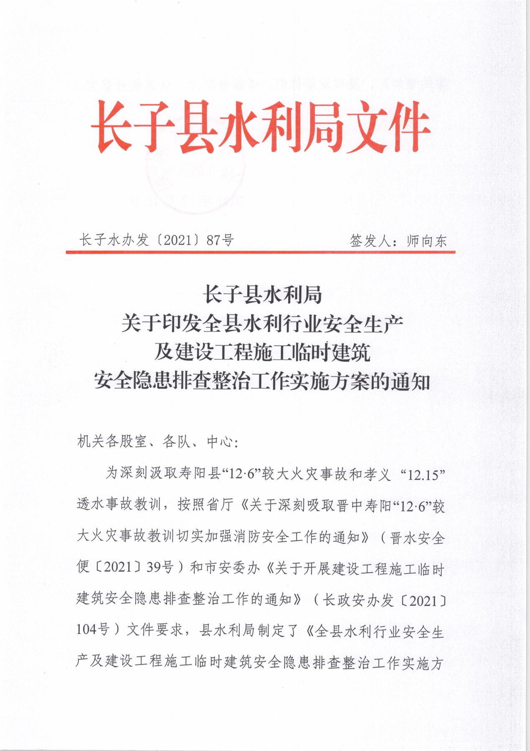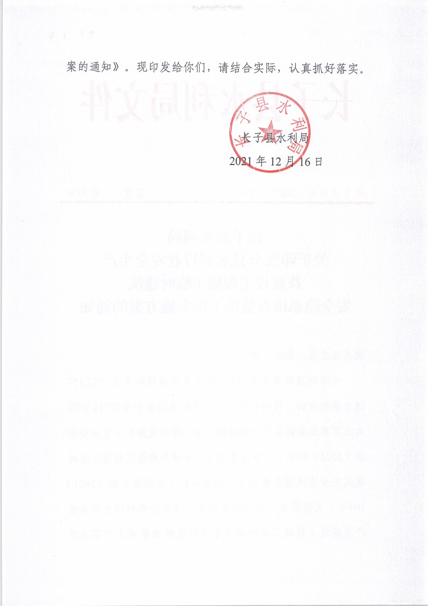

长子县水利局

# 关于印发全县水利行业安全生产

# 及建设工程施工临时建筑

# 安全隐患排查整治工作实施方案的通知

机关各股室、各队、中心：

为深刻汲取寿阳县“12·6”较大火灾事故和孝义“12.15”透水事故教训，按照省厅《关于深刻吸取晋中寿阳“12·6”较大火灾事故教训切实加强消防安全工作的通知》（晋水安全便〔2021〕39号）和市安委办《关于开展建设工程施工临时建筑安全隐患排查整治工作的通知》（长政安办发〔2021〕104号）文件要求，县水利局制定了《全县水利行业安全生产及建设工程施工临时建筑安全隐患排查整治工作实施方案的通知》。现印发给你们，请结合实际，认真抓好落实。

长子县水利局

2021年12月16日

全县水利行业安全生产及建设工程施工临时建筑安全隐患排查整治工作实施方案

一、工作目标

认真贯彻落实习近平总书记关于安全生产的重要指示精神,全面排查全县水利系统安全生产和施工临时建筑安全隐患排查安全状况，开展临时建筑结构、用电和消防安全大排查，最大限度消除隐患，全力预防和减少临时建筑导致的亡人事故，确保我县各水利建设工程项目安全形势持续稳定。

二、排查整治时间

即日起至2022年1月20日。

三、组织领导

成立全县水利系统安全生产和施工临时建筑安全隐患排查整治工作领导小组（以下简称领导小组），负责对全县水利行业安全生产专项行动工作的组织领导，研究解决工作中遇到的重大问题。领导小组下设办公室，设在县水利局防御股，承担协调小组日常工作；

组 长：师向东 水利局局长

常务副组长：赵长禄 水利局副局长

副 组 长：和永勤 水利局副局长

陈云雷 水利局总工

吴国臣 水资源服务中心主任

成 员：机关各股室股长

下属事业单位负责人

四、检查重点任务

按照“属地管理”原则和“管行业必须管安全，管业务必须管安全，管生产经营必须管安全”要求，负责辖区内行业、业务范围部门的安全生产专项检查行动。认真检查贯彻落实党中央、国务院及省委、省政府决策部署情况，安全生产责任落实情况及安全防范措施落实情况。

**（一）整治范围**

全县所有水利建设工程项目（含已进入冬季停工期的项目）施工工地内的临时建筑。临时建筑主要指为工程施工服务的各种非永久性建筑，包括办公用房、宿舍、厨房操作间、食堂、库房等。

**（二）整治重点**

**1.保证临时建筑使用安全。**水利工程项目各方参建主体要对工地内临时建筑结构安全进行全面排查，重点是使用年限长、经过多次周转拆装、存在构件老化或损坏问题的临时建筑，对无法确保安全的一律拆除。工地内一律不得使用燃烧性能低于A级要求的材料搭建临时建筑，排查中一经发现立即拆除。

**2.消除临时建筑用电隐患。**水利工程项目各方参建主体要对工地内临时建筑私拉乱接电线等违规现象进行彻底整治。工人宿舍一律使用36V低压供电，严禁使用220V电压直接供电。发现工人宿舍内使用电暖气、“热的快”、电褥子等大功率电器的，一律收缴。

**3.加强临时建筑消防管理。**按照《建设工程施工现场消防安全技术规范》（GB50720—2011）等国家法律法规和工程技术标准要求，围绕日常防火巡查检查、动火动焊审批看护、消防设施运行情况、员工消防教育培训、应急力量建设演练等重点内容开展消防安全排查检查，严防火灾事故发生。对发现的火灾隐患和违法行为，严肃查处。安全保障条件达不到规定要求、存在消防安全隐患的施工项目，依法责令立即整改，并暂扣安全许可证、停止有关人员执业资格；违规留宿人员的，依法清理；违规停用消防设施、违规用火用电的，依法从重处罚；施工现场临时用房建筑构件燃烧性能达不到要求的，依法责令拆除或搬离住宿人员；整改措施不落实、整改工作不到位、消防安全隐患不消除的，不得恢复施工。

五、具体要求

**（一）精心安排部署。**要深刻汲取“12.6”较大火灾事故教训，清醒认识当前严峻的安全形势，把此次安全排查工作作为当前一项重要工作抓实抓细。主要负责人亲自研究部署，分管负责人亲自督办，要切实调度指挥，立即全面开展摸排。

**（二）立即排查整治。**各股室、单位要对本领域和本单位监管的水利建设工程施工项目、特别是进入冬季已停工的项目，进行全覆盖排查整治。对构件老化、材料燃烧性能不达标等影响使用安全的临时建筑，要立即清人并迅速拆除。对用电和消防等安全隐患要坚决消除，确保安全。

**（三）加强督促问责。**各股室、单位要督促项目各参建主体及时消除安全隐患，对排查整治不及时、不彻底的依法依规严肃处理。

**（四）及时报送情况。**要立即安排部署，压实责任，抓好本辖区、本单位排查整治工作落实，务求安全隐患排查整治工作取得实效。各股室、单位要2022年1月17日前,将排查整治进展情况和统计表报送局防御股。